ПРАВИЛА ПРОВЕДЕНИЯ ОПТИМИЗАЦИИ: НЕДООФОРМИЛ НО ВЫЛОЖУ

1.УСТАНОВКА МТ4
1.Обязательно чтобы МТ; был именно того брокера, по которому в последствии будут работать советники.
2.Оптимизация будет заточена именно под торговые условия данного брокера.
3.В нашем случае качаем и устанавливаем чистый МТ4 EXNESS http://files.metaquotes.net/exness.ltd/mt4/exness4setup.exe?utm_source=exness_website&utm_medium=downloads&utm_campaign=MT4_for_PC
4.Как установился МТ4 копируем папку МТ4 из ProgramFiles в папку на диске, например C:\\FOREX\TEST\EXNESS\
5.Запускаем МТ4
тестовый МТ4 НЕ должен быть подключен к серверу брокера, поэтому пишем в логине 1, пароль пустой

1.УСТАНОВКА TICKSTORY

1.НАСТРОЙКА TICKSTORY
1.Настраиваем путь к папке МТ4 в Files/Settings. Необходимо прописать все как на скрине. Путь указывайте свой в папку МТ4 для теста.
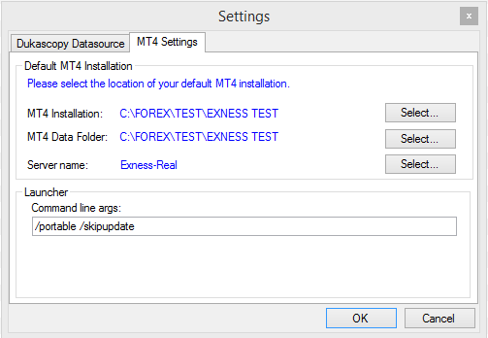
1.Скачиваем котировки. Например, GBPUSD.
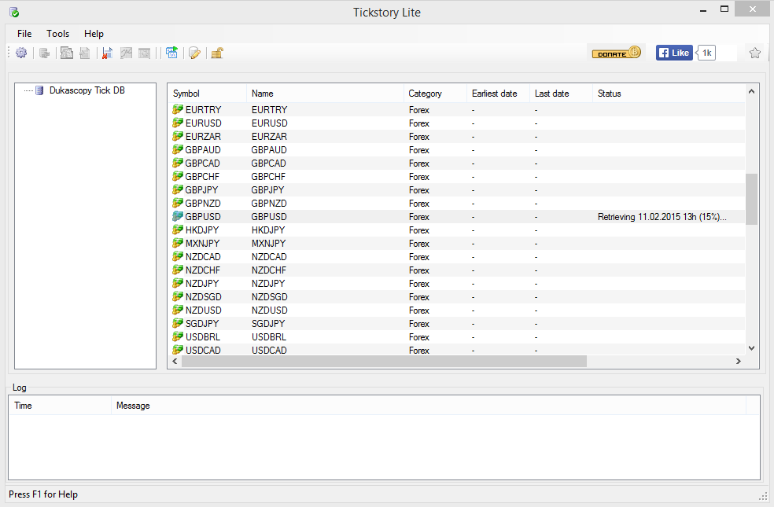
2.Экспортируем котировки в МТ4.
3.В открывшихся окошках настраиваем как на скринах ниже. С архива экспортируем настройки МТ4. Но, Сверить размер стоплэвел, свопов нужно с сайта брокера. Спред вставляем РЕАЛЬНЫЙ, он будет больше чем показания на сайте брокера. Я по GBPUSD поставил 1.6. В реале, ночью немного больше (2п), а днем 1.2. Размер максимального размера лота брокера смотрим в торговых условиях на сайте брокера. Для EXNESS – 1лот.
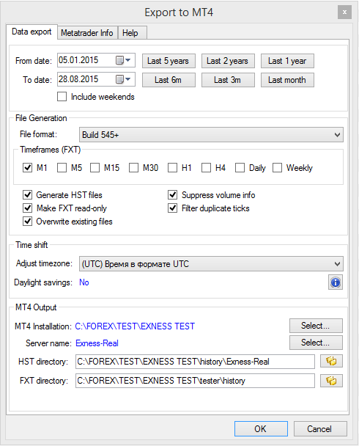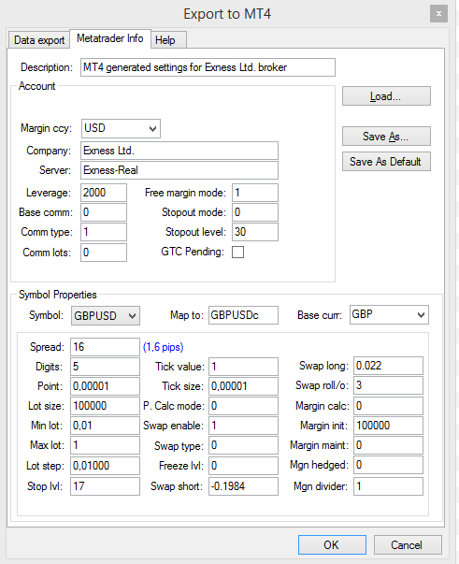
4На сайте экснесс проверяем размер стоп лэвел и свопы , вписываем значения с сайта в конфиг Тикстори. https://www.exness.com/intl/ru/forex/specifications/

1.НАСТРОЙКА MT4

2 параметра меняем по сравнению со стандартными.
3 параметра оптимизируем. Шаг и диапозон ставим как на скрине



